1. 构架说明：整个APP采用3层。1.UI层，用于显示数据和用户之间的交互。2.middleware层，中间业务层。3.dbmanager数据库相关操作。
2. 中间业务层为单例，但是没有任何地方显示的创建。这里我的处理是middleware_ impl.java中middleware_impl是application的子类。并且在AndroidManifest.xml中的application指向的为我的middleware_impl。所以由系统创建。并且只是创建了一次。
3. 通过AndroidManifest.xml中可以看了来。整个app有3个activity。

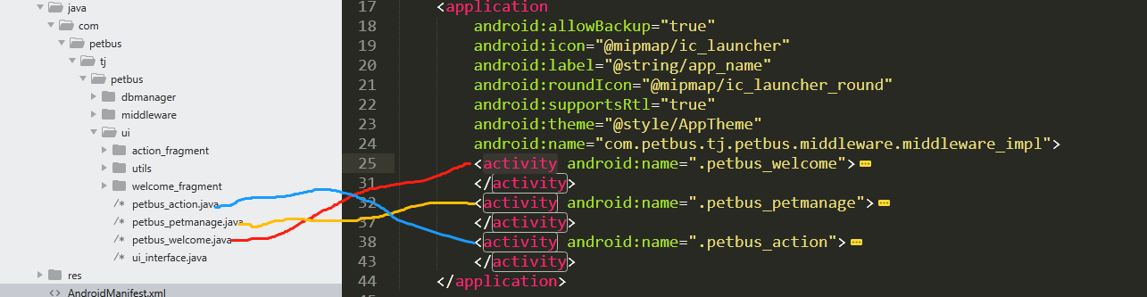

所有的activity的视图如下图所示。



Welcome是首页。Petbus_action为主页面，petbus_petmanage为宠物管理。

Welcome下面有两个fragment。用于首次添加宠物，和欢迎界面。

Petbu_action下面有3个fragment。Actionfragment_actionrecode是主界面，显示记录，Actionfragment_overview是显示的表格, Actionfragment_diary用于添加记录的界面。

Petbus_petmanage。用于宠物的管理界面。

需要说明的是actionrecode.xml里面有那么多个layout的xml。关系实际上是这样的。Actionrecode.xml中，最下面定义了id为list_view的listview。而且。这个listview的recode_daily_listview，在同一个java中定义的。Listview的每一个item的布局，是recode_daily_recode.xml。。里面又是一个listview。后面的listview就是recode_recode.xml和recode_date.xml。。看起来有点绕。

第二个需要说明的是actionfragment_overview_selectitem.xml这个xml是的下拉框的布局，用在了宠物选择和操作选择的下拉框的布局。这个名字后面要改。